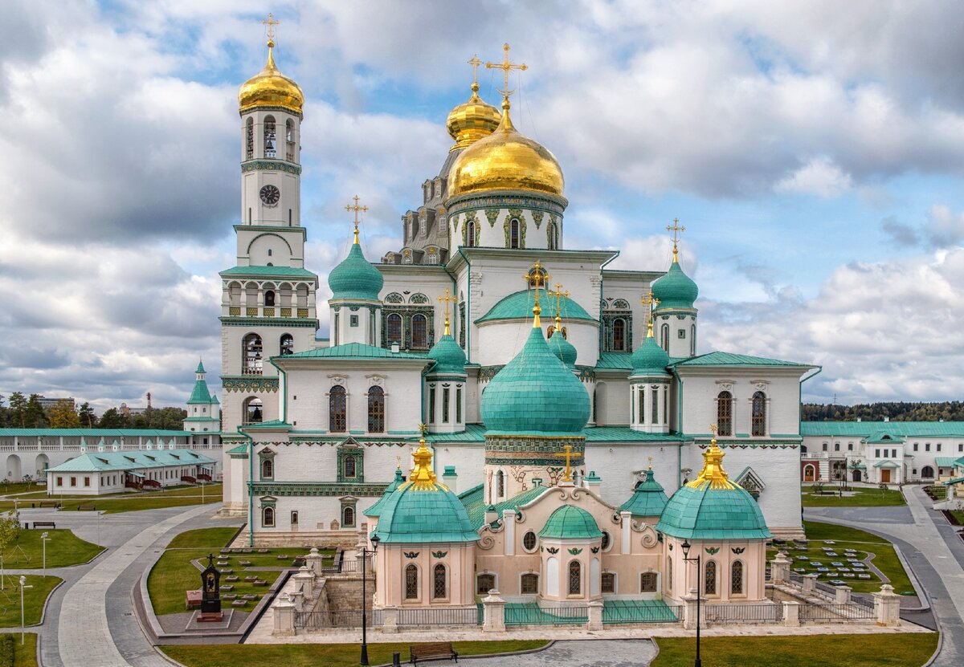

Новоиерусалимский монастырь, расположенный на выезде из Истры, является историческим памятником государственного масштаба. Монастырь с Воскресенским собором, прообразом которого стал храм над гробом Господним в Иерусалиме, был возведен в ХVII веке по настоянию патриарха Никона. Сейчас в состав исторического комплекса входят парк, музеи деревянного зодчества, историко-архитектурный и художественный. Есть здесь и источник с родниковой водой, которой приписывают целебные свойства.
Соборный комплекс – Воскресенский собор с подземной церковью Константина и Елены и с колокольней – был окончен к 1685г. Но не прошло и тридцати лет, как каменный шатер Воскресенского собора рухнул, и до 1761г. грандиозное здание восстанавливалось и отчасти перестраивалось по проекту В.В.Растрелли и под руководством К.И.Бланка. После этого собор приобрел черты не только московского, но и западноевропейского барокко.
В 1690г. под руководством зодчего Якова Бухвостова начинается возведение каменной крепостной ограды с надвратной церковью Входа Господня в Иерусалим в стиле московского барокко. Работы продлились до 1697г. В 1686-1692гг. на средства, пожертвованные царевной Татьяной Михайловной, в монастыре сооружаются трапезные палаты с церковью Рождества Христова. В 1698г. к трапезным пристраивают и больничные палаты с маленькой церковью Трех Святителей. Позднее, в начале XVIII века, на больничные палаты сверху надстраивают царский дворец для приездов императорской семьи на богомолье.
Корпус трапезных и больничных палат был поставлен рядом с более старым зданием, возведенным в монастыре в 1650-х гг. Это были палаты «монастырских детенышей» и каменные кладовые. Последние в конце XVII века были преобразованы в настоятельские покои. В это же время рядом идет строительство палат царевны Татьяны Михайловны – одноэтажного кирпичного здания, стоящего между двух современных ему братских корпусов. Палаты (или дворец) царевны украшен достаточно скромно в стиле московского барокко; внешний облик его, как и братских корпусов, был сильно искажен в XIX веке, и восстановлен только после Великой Отечественной войны, в 1960-х гг. С этих пор и вплоть до XX века Новый Иерусалим оставался царским богомольем, императорская фамилия оказывала ему немалую поддержку и часто здесь бывала.
В плане ограда монастыря представляет собой неправильный шестиугольник периметром более километра. В ней восемь башен, часть из которых названа по воротам в Иерусалиме: Дамасская, Гефсиманская, Сионская. Названия они получили уже в XVIII веке. Все башни разделены перекрытиями на этажи, нижние из которых использовались братией для хозяйственных нужд, а верхние – как кельи. На галереях по большим праздникам – таким, как Сретение или Благовещение – совершались крестные ходы.

Стоимость поездки – 2100 руб. (взр.), 1900 руб.(реб./пенсионер)

